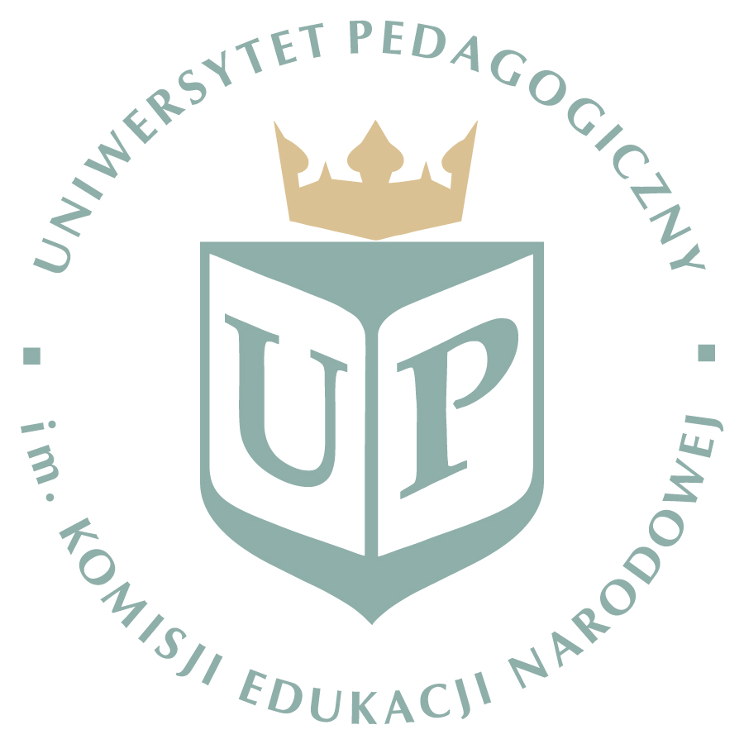

**ZAPROSZENIE**

Instytut Neofilologii Uniwersytetu Pedagogicznego im. Komisji Edukacji Narodowej ma zaszczyt zaprosić do udziału w III Międzynarodowej Konferencji Naukowej *Tradycja i nowoczesność. Język i literatura Słowian Wschodnich*,która odbędzie się w dniach 26-27 kwietnia 2019 roku w Krakowie*.*

Nasza konferencja poświęcona będzie wymianie myśli naukowej z zakresu literaturoznawstwa i językoznawstwa wschodniosłowiańskiego. Chcielibyśmy, by poruszane na niej zagadnienia dotyczyły zarówno problematyki historii literatury i języka Słowian Wschodnich, jak i zjawisk współczesnych, zachodzących w ich obrębie.

Na zgłoszenia czekamy do 15.02.2019 r. Wypełnione formularze zgłoszeniowe prosimy nadsyłać na adres: [slowianie2019@gmail.com](mailto:slowianie2019@gmail.com)

Czas planowanego wystąpienia nie powinien przekroczyć 20 minut.

Języki robocze konferencji: polski i rosyjski.

Komitet Organizacyjny zastrzega sobie prawo wyboru referatów.

Przewidywana opłata konferencyjna wynosi 400 PLN lub 100 EUR. Konto, na które należy wnosić opłatę konferencyjną, podane zostanie po otrzymaniu zgłoszenia. Koszty podróży, zakwaterowania i wyżywienia uczestnicy konferencji pokrywają we własnym zakresie.

Łączymy serdeczne pozdrowienia,

Komitet Organizacyjny Konferencji

dr hab. prof. UP Aurelia Kotkiewicz

dr hab. prof. UP Bogumił Ostrowski

dr Monika Knurowska

dr Mikołaj Mazuś